へき地複式教育部会

Ⅰ．研究の概要
１．研究主題
「主体的・協働的に学び、ふるさとへの誇りと愛着をもった人間性豊かな子どもの育成」
～児童生徒一人一人が他者とつながり、
地域とともに「生きる力」を伸ばす学校・学級経営と学習指導の深化・充実を目指して～

２．研究主題設定の理由
１．自ら学ぶ意欲を高め、生涯にわたって学ぶ姿勢を育む
２．地域と関わり、郷土を学び、郷土を愛する心を育む
３．個性の伸長、 多様な人々との協働を通して ｢他者を思いやる心」 「生命を大切にする心」を育む

３.研究内容

（１）確かな経営理念の確立と家庭や地域と連携した確かな学びを創る特色ある教育課程の創造と推進
（２）ふるさとで学び、新しい時代を拓く、開かれた学校・学級経営の創造と推進
（３）地域に根差し、家庭や地域と連携して豊かな心を育む教育活動の創造と推進

１．「豊かな人間性」を育む学級・学校経営

２．「共に高め合う」学習指導の創造

（１）個性の伸長を重視した指導計画・実践・評価の改善と充実
（２）学習意欲の向上や個々に最適な学びを重視した指導方法の改善・充実
（３）主体意識をもって仲間と共に高め合う学習過程の改善・充実

４．研究方法

１．研究主題の解明のために各校の実践研究による検証を進める。
２．課題部会研究協議会を開催し、実践交流を行い、日常実践に生かすとともに研究の深化を図る。
３．地域の特性を生かした教育課程の編成・実施・評価を推進するための資料収集を行う。

５．研究推進の具体的内容
各市町では、各学校の主体的な研究を大切にしながら、道へき複の第Ⅱ期第１０次長期５か年研究推進計画に基づき、石へき複部会の研究・実践の推進に努める。
各市町の代表は、推進委員となり、管内的視野から部会研究の推進にあたる。

Ⅱ．実践研究の経過と成果
１．実践研究の経過
６月１１日(水) 「新入会員研修会」 （千歳市立東小学校）
内容：授業公開、研究協議
９月２日(火) 「課題部会研究協議会」（江別市立北光小学校）
内容：講演会、全体会

２．課題部会研究協議会
【開催期日】 令和７年９月２日（火）
【会 場】 江別市立北光小学校 （ ６２名参加 ）
【内 容】 講演会、全体会

（１）全体会①
①石狩管内へき地複式教育について
〇石教研へき地複式教育部会の研究は、道へき、第Ⅱ期第１０次長期５か年研究推進計画に準ずる
・長期、課題別、共同研究方式をとる。
・へき地性、小規模性、複式形態の単特性をプラスに生かす。
・各校Ⅰ、Ⅱからそれぞれ1課題を選び研究に取り組む。
Ⅰ「学校・学級経営の深化・充実」の3課題
【課題1】確かな経営理念の確立と家庭や地域と連携した確かな学びを創る特色ある
教育課程の創造と推進
【課題２】ふるさとで学び、新しい時代を拓く、開かれた学校・学級経営の創造と推進
【課題３】地域に根ざし、家庭や地域と連携して豊かな心を育む教育活動の創造と推進
Ⅱ「学習指導の深化・充実」の3課題
【課題４】個性の伸長を重視した指導計画・実践・評価の改善と充実
【課題５】学習意欲の向上や個々に最適な学びを重視した指導方法の改善と充実
【課題６】主体意識をもって仲間と共に高め合う学習過程の改善・充実
【各校の研究課題】
学校名 | Ⅰ「学校・学級経営の深化・充実」 | Ⅱ「学習指導の深化・充実」
石狩市立浜益小学校 | 【課題１】 | 【課題５】
石狩市立厚田学園前期課程 | 【課題２】 | 【課題５】
江別市立北光小学校 | 【課題３】 | 【課題６】
千歳市立東小学校 | 【課題１】 | 【課題６】
千歳市立駒里小学校 | 【課題２】 | 【課題６】
千歳市立支笏湖小学校 | 【課題２】 | 【課題４】
・石教研へき地・複式部会では、令和8年度、9年度も引き続き北海道へき地･複式連盟の研究推進計画に準じた研究を行い、北海道へき地複式教育研究大会石狩大会では、会場校を3校とし研究発表を行う。
（２）全体会②
①北海道へき地複式教育研究大会旭川大会ファイナルステージ提言レポート内容の共有
北海道へき地・複式教育連盟の長期研究推進計画に基づく実践研究の成果と課題について千歳市立駒里小中学校、岡上泰子教諭にレポートを作成していただき、内容の共有を行った。
主体的な学びと多様な交流活動は、児童生徒に自己決定能力を育み、多角的な価値観に触れる機会となった。今後も継続・発展させ、さらに学びを深化させていくとの内容であった。
【発表題】
様々な人々のふれあいから学び、自分の世界を広げる
～児童生徒の主体性・コミュニケーション力の向上を目指して～
【概要】
①主体的に学ぶ児童生徒の育成について
・「ＶＡＣＵサイクル」「課題設定の工夫」「対話的な学び」
・「自己決定の場を設定する」ことによる主体的に学ぶ姿勢の育成
②他者との関りから育む児童生徒のコミュニケーション力について
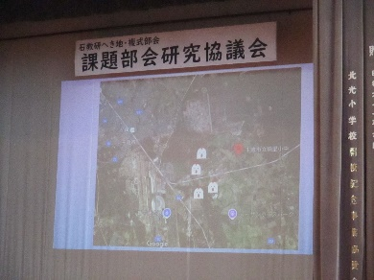
・小中での関わり
・中規模校との関り
・へき地校同士の関わり
・地域との関わり
・海外との関わり

②北海道へき地複式教育全道大会石狩大会ファーストステージに向けて
令和8年度・9年度も、引き続き北海道へき地･複式連盟の研究推進計画に準じた研究を行い、石教研へき地・複式部会に参加している小学校（義務教育学校）３校で授業公開を行う。
【開催日時】
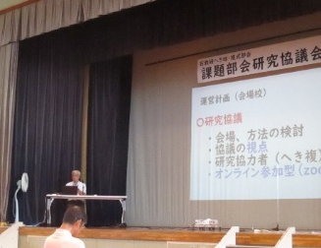
・令和８年 ９月１６・１７日 石狩大会ファーストステージ
・令和９年 ９月１５・１６日 石狩大会ファイナルステージ
【授業校】
・北ブロック 石狩市立厚田学園
・中央ブロック 江別市立北光小学校
・南ブロック 千歳市立東小学校
【開催にあたって】
・各会場では、２本の授業公開、研究協議を行い参集とオンラインのハイブリッド開催とする。
・大会に向け､実行委員会を組織し、石教研へき地複式部会では､研修部を受け持つ。
・授業校以外の学校（会員）は、運営校としてオンライン配信などサポートを務める。
・石教研へき地複式部会の研究と各校の校内研究に基づき、研究紀要を作成する。
・今後、石教研へき地・複式部会において､役員･研修推進委員研究協議会を必要に応じて開催し、
各校の研究の交流や､全道大会に向けての共通理解を深める。

Ⅲ．研修会・実技理論研
１．新入会員研修会
【開催期日】 令和7年６月１１日(水)
【会場】 千歳市立東小学校
【参加者】 管内7校より7名
※東小教職員は除く。へき地、複式校に異動し、複式授業の経験が浅い会員 【内容】 〇授業公開
授業者 千歳市立東小学校教諭 福島 剛
教 科 国語科
学 年 3年生 「まいごのかぎ」 4学年 「一つの花」

初めて複式学級のある学校に赴任した先生にとっては、複式授業を参観する貴重な機会となりました。授業参観では、教師の複式授業の進め方や「わたり」「ずらし」「直接指導」「間接指導」などの様子を参観した。
授業後に行われた研究協議では、授業づくりのポイントや日常の学級経営についてなど理解を深めることがでた。最後には、それぞれが抱えている授業づくりや学級経営の悩みなどを交流した。各校の実態は異なるが、小規模の学校の特性に基づき今後の研究を深める貴重な機会となった。
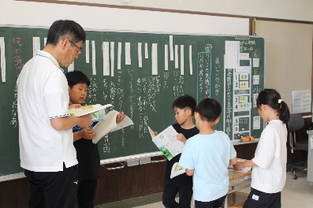

【公開授業の指導案】
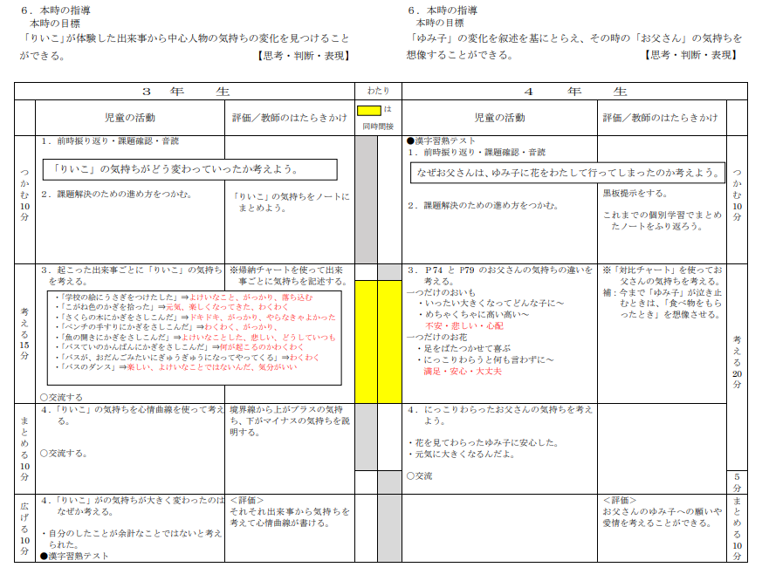

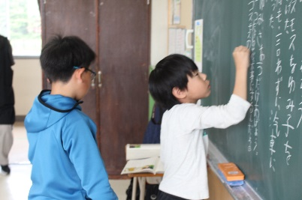

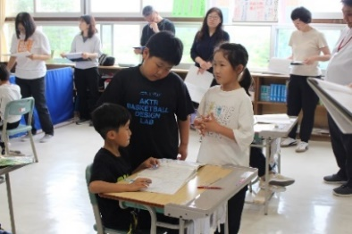

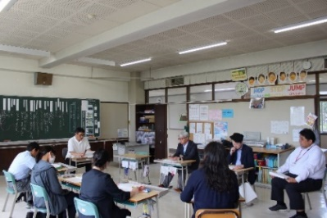

２．講演会
【開催期日】
令和7年９月２日(火) ※課題部会研究協議会において開催
【会場】
江別市立北光小学校 体育館
【講師】
温泉 敏 様（北海道教育大学 地域教育ｺｰﾃﾞｨﾈｰﾀｰ・へき地教育ｱﾄﾞﾊﾞｲｻﾞｰ）
【演題】
「北海道のへき地・複式教育の動向、求められるべきへき地・複式教育の学習指導」

○講演内容
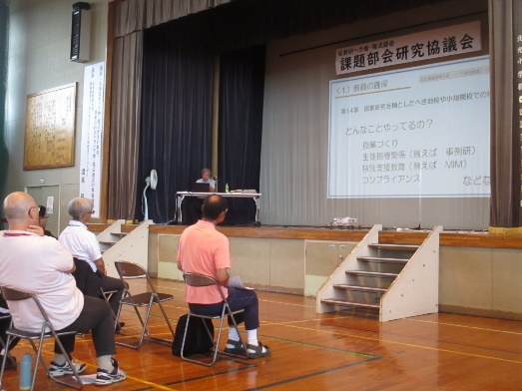
１ へき地・複式連盟の組織について
・全国へき地教育研究連盟
・北海道へき地･複式教育研究連盟
・石狩管内へき地･複式教育研究連盟
２ へき地･複式教育の現状
・北海道のへき地に関する現状
・新卒､若手教員の現状
・教育現場の課題
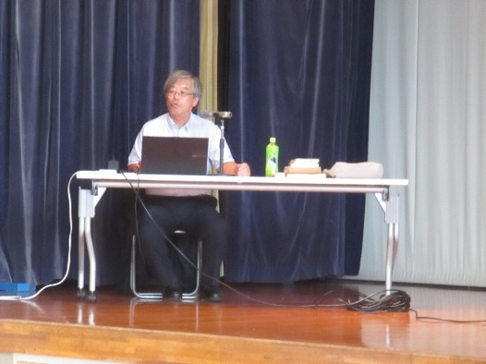
３ 国の政策や法律
・教職員関係の施策
・法律等から考える
４ 様々な教育機関との連携
・教員の確保
・研修機会の確保
５ これから
・学級経営
・複式授業
・デジタル教科書・遠隔授業(ICTの活用)
・探究･自由進度学習
・個別最適な学び・協働的な学び
・「教えて考えさせる」と「教えない学習」
・教師の役割
・ふるさと学習
６ おわりに

○感想や質問
・今後、全道大会も控えている中、そのつながりがわかるお話でした。へき地･複式教育の今求め
られていることを確認することができました。
・へき地複式教育における石狩の歴史を教えていただきありがとうございます。
・多様な学びが求められていますが、へき地・複式教育でも特性を考えて、実践していくことの大切さがわかりました。

Ⅳ．部会研究の成果と課題
１．成果
◎新入会員研修会において､指導方法について研修を深めることができた。また、日常の課題や実践の交流をするなど有意義な研修会となった。
◎課題部会研究協議会の講演では､へき地・複式教育についての理解を深めることができた。今後、石狩管内の実態に合わせ研究を進めていく。
◎令和8年9年の全道大会のイメージを持つことができた。石教研の共同研究を進め､来年度に向けての取組を推進していく。

２．課題
△へき地・複式部会の参加校が参集するには移動が大変である。内容によってはオンライン研修でもよい
のではないか。
△へき地、複式校といってもそれぞれの特性が違いすぎる。（複式学級の有る無し 義務教育学校等）
△参加校が少なくなり、負担が大きくなっている。全道大会も予定されているので、大会運営など各校の
協力が必要である。
（文責 高砂俊克）

